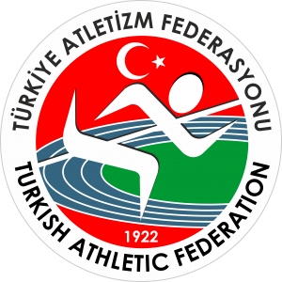
TÜRKİYE ATLETİZM FEDERASYONU
2022 FAALİYET SEZONU
İL KARMALARI ARASI DAĞ KOŞULARI LİGİ STATÜSÜ

1. KADEME YARIŞMA ADI VE YERİ | MİLLİ BİRLİK VE BERABERLİK GÜNÜ OSMANGAZİ DAĞ KOŞUSU İle birlikte ULUDAĞ / OSMANGAZİ/BURSA
İNTERNET KAYIT LİNKİ VE SON TARİHİ | 12 Temmuz 2022 saat 17:00’a kadar ekli kayıt Linki https://forms.gle/d9qKNeQpbv5eSxFs9 üzerinden yapılacaktır.
1. KADEME YARIŞMA TARİHİ | 15 TEMMUZ 2022 OSMANGAZİ/BURSA
2. KADEME YARIŞMA TARİHİ | 06 AĞUSTOS 2022 GEDİZ/KÜTAHYA
FİNAL KADEMESİ | 11 EYLÜL 2022 KÖPRÜBAŞI/TRABZON
FİNAL KADEMESİ KAYIT TARİH VE SAATİ

Federasyonumuzun 2022 yılı faaliyet programında yer alan İl Karmaları Arası Dağ koşuları Ligi” yarışmaları 2 (iki) kademe ve Final yarışması olarak yukarıda belirtilen tarih ve yerlerde düzenlenecektir. 1nci, 2nci kademe ve Final yarışması sonunda kategorilerinde ilk sırayı alan takımlar, İL KARMALARI DAĞ KOŞULARI LİGİ TÜRKİYE ŞAMPİYONU olacaktır.
Yarışmaların teknik toplantıları, her kademenin bir gün öncesinde yarışmanın düzenleneceği ilde, Gençlik Hizmetleri ve Spor İl Müdürlüğü tarafından belirlenecek toplantı salonunda saat 17:00’de yapılacaktır.

GENEL KONULAR:

- Yarışmalar, WA - WMRA Teknik Kuralları ve TAF Yarışma Talimatına uygun olarak yapılacaktır.
- Sporcular yarışmalara 2022 sezonu vizeli lisansları ile katılacaklardır. Kulüp ya da ferdi lisansını ibraz edemeyen sporcular yarışmaya alınmayacaktır.
- Yarışmalara doğum yılları aşağıda belirtilen sporcular katılabilirler;

KATEGORİ | DOĞUM YILLARI
U20 Kadınlar ve U20 Erkekler | 2003-2004-2005-2006 doğumlular
Büyük Kadınlar ve Büyük Erkekler | 2002 doğumlular ve daha büyükler

TAF Yarışma Talimatı hükümleri uyarınca;

- 2003-2004-2005-2006 doğumlu sporcular U20 kategorilerinde yarışabilir.
- 2007 doğumlular ve daha küçükler yarışmalara katılamazlar,
- Bir sporcu aynı gün içinde iki farklı kategoride yarışamaz,
- Her sporcu lig boyunca, ilk kademede yarışmış olduğu kategoride yarışmak zorundadır.

- Yarışmalar tüm kategorilerde ferdi sporculara açık olup, milli takım seçme niteliği taşıyan yarışmalarda, sporcular daha önce katıldıkları kategorilerden farklı bir kategoride yarışmaya katılabilirler.
- İl karmaları aynı ilde ikamet eden sporculardan oluşturulacak olup, Dağ Koşuları Ligi ilk kez düzenleneceği için İL KARMALARINDAN herhangi bir katılım ücreti alınmayacaktır.
- Yarışmaların kayıtları, bu statüde yayınlanan link doldurularak, belirtilen tarih ve saate kadar gönderilecektir. Kayıt formu eksiksiz ve büyük harflerle doldurulmalıdır. Kayıtların son kontrolü Teknik Toplantı sırasında yapılacağından Teknik Toplantı’ya katılma zorunluluğu vardır. Teknik Toplantı ve sonrasında yeni sporcu ve takım kaydı yapılmayacaktır. Yukarıda belirtilen tarihe kadar kayıtlarını yaptırmayan takımlar 300TL, ferdi sporcular ise 100 TL geç kayıt bedelini Teknik Toplantı saatinden bir saat öncesine kadar, TEB TR62 0003 2000 0000 0088 2757 89 IBAN no’lu federasyon hesabına yatırarak ve dekontlarını teslim ederek kayıtlarını yaptırabileceklerdir.
- Birinci Kademe öncesinde yapılacak Teknik Toplantıda verilecek göğüs numaraları Final yarışmalarına kadar kullanılacaktır. Ferdi sporcuların göğüs numaraları her kademede ayrıca verilecektir. Yarışmacılar, göğüs numaralarını herhangi bir şekilde katlamadan, kesmeden, üzerindeki tüm rakam ve yazıların görülebileceği şekilde yarışma tamamlanana kadar takmak zorundadırlar.
- WA Kural: TR6.1.4 gereği Medikal Delege veya resmi sağlık görevlisi tarafından söylendiği/istendiği takdirde sporcu yarışmadan çekilecektir.

TEKNİK KONULAR:

- Yarışma parkuru, ilgili Gençlik Hizmetleri ve Spor İl Müdürlüğü tarafından önerilecek ve Türkiye Atletizm Federasyonunca görevlendirilecek ekip tarafından onaylanacaktır. Organizasyonu düzenleyecek il tarafından parkur haritası ve profiline ilişkin dokümanlar hazırlanarak, yarışmadan en az bir hafta önce Federasyonumuzun internet sitesinde yayınlanması sağlanacaktır.
- Yarış mesafeleri aşağıdaki tabloda belirtilmiştir;
- Parkur ile ilgili detaylı bilgi teknik toplantıda verilecektir.
- 15 Temmuzda yapılacak olan birinci kademe yarışması MİLLİ BİRLİK VE BERABERLİK Koşusu olarak OSMANGAZİ parkurunda yapılacaktır.

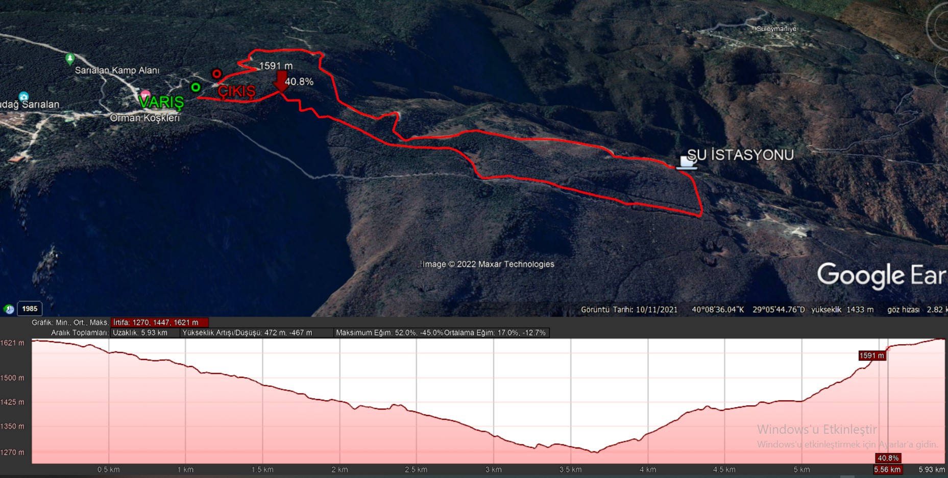

U20 | MESAFE |  | BÜYÜKLER | MESAFE
Kadınlar | 5930 m |  | Kadınlar | 11860m
Erkekler | 5930m |  | Erkekler | 11860m

- Tüm kategorilerde takımlar en fazla 4 (dört) sporcu ile yarışmalara katılabileceklerdir. Yarışma sonucunda her takımın ilk 3 (üç) sıradaki sporcuları puanlamaya dahil edilecektir. Puanların eşitliği durumunda, berabere durumdaki takımların puanlamaya dahil edilen üçüncü sporcularının geliş sıraları dikkate alınacak ve sporcusu önde olan takım, sıralamada diğerinin üzerinde yer alacaktır.
- Takım puanlaması hesaplanırken ferdi sporcular sıralamaya dahil edil edilmeyecektir.
- Dağ koşuları Ligi’nde eleme yoktur. İlk kademeye katılan tüm il karmaları, takım sıralamasında kaçıncı sırayı alırlarsa alsınlar, aynı kategorilerde ikinci kademe ve final yarışmasına katılabilirler. Ancak, herhangi bir kademeye katılmayan bir takım, sonraki kademelere katılma hakkını kaybeder.
- Herhangi bir kademede yarışmayı üçten az sporcusu tamamlayan ve bu nedenle puan sıralamasına giremeyen takımlar, sonraki kademelere takım olarak katılamazlar, sporcuları ferdi olarak yarışabilir.
- 2022 sezonu Dağ koşuları Ligi genel sıralaması, üç kademe sonunda toplam puana göre yapılır.
- Kategorilerinde ilk sırayı elde eden il karmaları, 2022 yılı Dağ koşuları Türkiye şampiyonu olur.
- Ferdi sporcular hariç, il karmaları adına yarışan sporcular tek tip forma giymek zorundadırlar. İl karması forması ile yarışmaya katılmadığı tespit edilen veya yarışma sırasında formasını çıkaran sporcu diskalifiye edilir. Göğüs numarası takmayan sporcular sıralamaya alınmaz.

MALİ KONULAR:

- Yarışmalara katılan İl karmaları, ilgili Gençlik Hizmetleri ve Spor İl Müdürlüğünden aldıkları onaylı takım isim listelerini Federasyon görevlisine teslim etmeleri gerekmektedir. Silinti, kazıntı veya isim ilavesi yapılmış listeler kabul edilmez.
- Yarışmaya katılan ferdi ve İl Karması takımlarında yer alan sporcu, antrenör ve temsilcilerin harcırahları bağlı bulundukları Gençlik Hizmetleri ve Spor İl Müdürlükleri tarafından ödenebilecektir.
- Birinci kademede kategorilerinde ilk üçe giren sporcuların madalyaları Osmangazi Belediyesi tarafından verilecektir.
- Her üç kademe sonrasında ferdi sıralamada ilk üç sırayı elde eden sporculara madalya, Final yarışmasında toplam puan sıralamasında kategorilerinde ilk üç sırayı alacak takımlara kupa, sporcularına madalya Türkiye Atletizm Federasyonu Başkanlığı tarafından verilecektir.
- 2022 yılı il karmaları arası Dağ koşuları Ligi’nin teknik delegesi aşağıda belirtilmiş olup, ligin teknik sorumluluğu, bu statünün lig süresince uygulanması ve yarışmalar öncesinde, sırasında ve sonrasında oluşabilecek sorunların çözüm yetkisi teknik delegededir. Statüde anlaşılmayan bir konu olduğu takdirde, teknik delegeden bilgi alınabilir.

Teknik Delege : Hasan Babaç
Teknik Kurul Üyesi
0532-7048696

